INFORME DE PQRSD
TERCER TRIMESTRE (JULIO - SEPTIEMBRE) DE 2025

En el tercer trimestre del año 2025, que comprende los meses de julio, agosto y septiembre se recibieron un total de 184 PQRSD.

El total de PQRSD se encuentran discriminadas así:

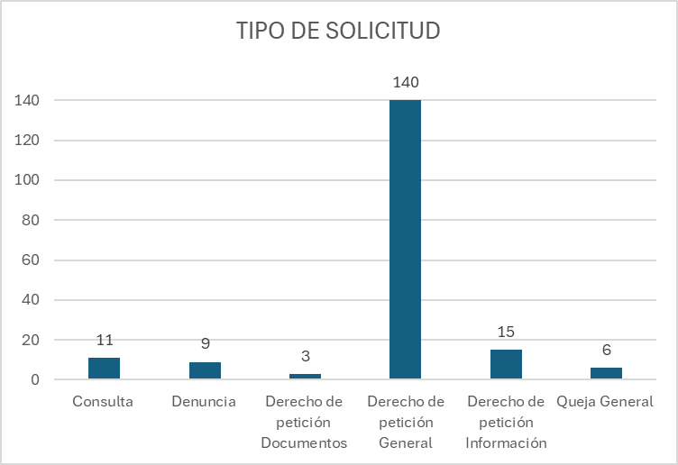

El trámite de las PQRSD recibidas en el tercer trimestre de 2025 está clasificada así:

Respuestas: 176
En trámite: 8

De las 176 peticiones con respuesta requirieron el trámite interno de:

Peticiones Reasignadas: 65

Los canales usados por los usuarios son:

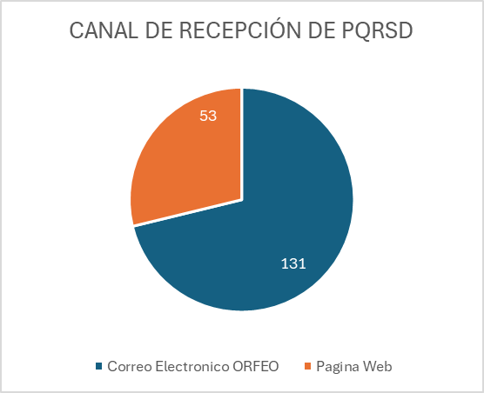

Por lo tanto, se concluye que el medio más usado es el correo electrónico con un porcentaje de participación del 71%.

Las dependencias que atendieron las solicitudes presentadas durante el tercer trimestre del año se distribuyeron de la siguiente manera:

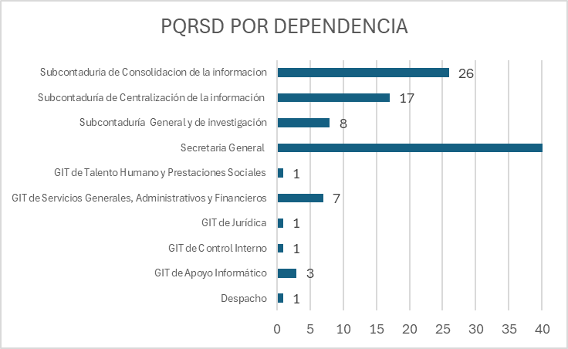

Además, es importante informar que de las 184 PQRD allegadas se clasifican de la siguiente manera de acuerdo al tiempo de respuesta en términos legales:

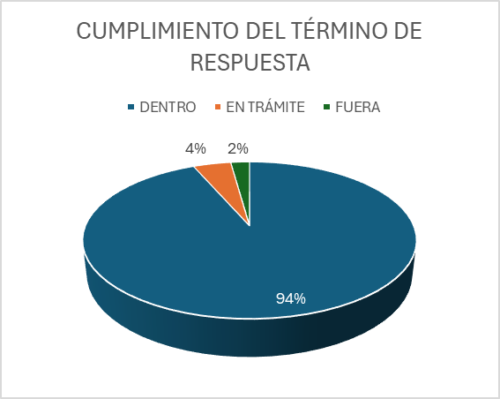

DENTRO | 172
EN TRÁMITE | 8
FUERA | 4

Es importante dentro de las estadísticas establecer el promedio de días en respuesta a la PQRSD por cada área las cuales son:

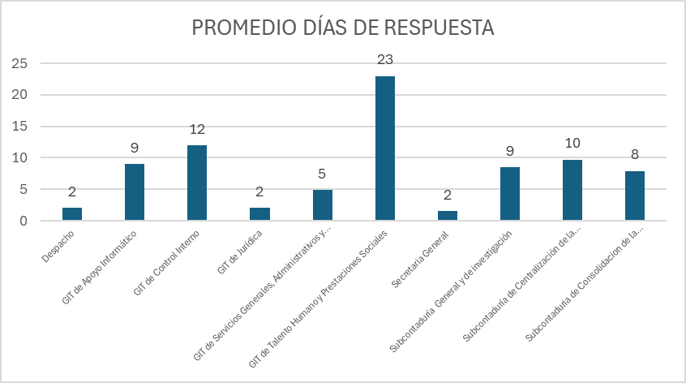

Cabe anotar que ninguna solicitud de acceso a la información fue negada a los peticionarios.

Proyectó: Cesar Arbelaez
Revisó: Freddy Armando Castaño Pineda.

